„Kerkgeschiedenis is méér dan een puinhoop”
Maarten Stolk
20-05-2010
Kerk & Religie
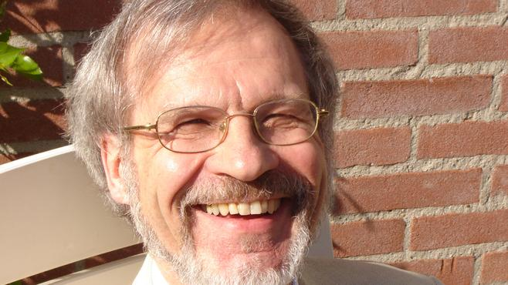HOOFDDORP – Prof. dr. C. P. M. Burger neemt morgen afscheid van de Vrije Universiteit in Amsterdam. Er heeft dan een symposium plaats over de verwerking van de genadeleer van Augustinus. Foto RD
Toen hij na afloop van een belijdenisdienst een gesprek tussen drie hoogleraren opving, wist de 17-jarige Christoph Burger wat hij later worden wilde: hoogleraar kerkgeschiedenis. Nu, bijna vijftig jaar later, neemt hij afscheid van de Vrije Universiteit in Amsterdam. Als hoogleraar kerkgeschiedenis.
Die dag in 1962 maakte de befaamde hoogleraar patristiek Hans Freiherr von Campenhausen een onvergetelijke indruk. „Hij was gelovig, soeverein, oprecht en zeer intelligent”, zegt Burger (65). „Ik besloot theologie te gaan studeren, maar niet zozeer om predikant te worden.”
Burger studeerde in Heidelberg, Mainz en Tübingen. Nog net voor zijn 26e verjaardag promoveerde hij bij Von Campenhausen op het proefschrift ”Die theologische Position des älteren Arnobius”.
Toch werd Burger predikant, al was het maar voor even. Hij begon als predikant in opleiding in Ingelheim am Rhein en Worms. „De Evangelische Kerk van Hessen en Nassau stelde de eis dat je zes maanden eenvoudig werk moest doen. Een predikant moest leren niet alleen met intellectuelen te praten. Ik werkte daarom als hulpje van stratenmakers, pakte toiletpapier en theeglazen in. Toen vond ik dat allemaal niet zo leuk, maar achteraf gezien had ik deze ervaring niet willen missen. Het heeft me sterk gevormd.”
Burger werkte twee jaar als studentenpastor en gemeentepredikant in Worms, waarna hij in 1975 definitief overstapte naar de universitaire wereld. Een belangrijk deel van zijn wetenschappelijke loopbaan besteedde Burger aan de uitgave van geschriften, brieven en preken van middeleeuwse theologen en reformatoren.
Burger werd in 1982 in Tübingen coördinator van zeven wetenschappers die een register vervaardigden op de Latijnse geschriften van de reformator Maarten Luther. „Het werden uiteindelijk twaalf delen, met verwijzingen naar alles wat Luther over geloof, Thomas van Aquino, de ontdekking van Amerika en honderden andere onderwerpen heeft gezegd. Je kunt het zo gek niet bedenken of het staat erin.”
In die tijd ontstond ook zijn liefde voor Luther. „Het basisprincipe van Luther is dat God de goddeloze rechtvaardigt. Die ontdekking werd ook voor mijn eigen geloofsleven belangrijk.”
Geloof heeft volgens Burger ook invloed op het wetenschappelijk werk. „Goethe zei eens dat kerkgeschiedenis een mengelmoes is van vergissingen en geweld. Maar mijn persoonlijke antwoord daarop is dat de kerk, en ik kan het alleen in het Duits zeggen, ”Gottes geliebter Saft laden” is. Een puinhoop. Maar God heeft de kerk lief en houdt haar overeind. Als kerkhistoricus probeer je kritiek serieus te nemen. Je kunt bijvoorbeeld zeggen dat de kruistochten een vergissing waren, maar je zult altijd eindigen in het vertrouwen dat God deze ‘janboel’ liefheeft.”
Uit Luthers geschriften blijkt volgens Burger een „ongelooflijke bekwaamheid” in de Latijnse en Duitse taal. „De reformator bezat een enorme kracht om zich uit te drukken. Een tekst die mij in het bijzonder heeft getroffen, is het loflied van Maria in Lukas 1. Luther schrijft dan over „neerzien.” God ziet de lage staat van Maria. Mensen kijken vooral omhoog: wie kan mij evenaren? Maar God is zó hoog, zegt Luther, dat Hij alleen maar naar beneden kan kijken.”
Burger kwam in 1990 naar Nederland, waar hij aan de Vrije Universiteit in Amsterdam prof. Cornelis Augustijn en prof. Ulrich Gäbler opvolgde. Het wetenschappelijk klimaat was er kouder dan in Duitsland, merkte hij. „Aan de universiteit van Tübingen was er een vruchtbare theologische faculteit die blaakte van het zelfvertrouwen – bijna op het onaangename af. In Amsterdam gaf een collega zijn oratie de titel: ”Om raad verlegen, doch niet radeloos...”. Bescheidenheid is fijn, maar die kan ook ten dele afgedwongen zijn.”
Burger schreef onder meer een monografie over Luthers uitleg van het Magnificat. Ook gaf hij mede leiding aan het project ”Repertorium van in handschriften bewaarde Middelnederlandse preken”. Het doet hem pijn dat er van de uitgave van de correspondentie van Calvijn nog maar één deel is verschenen. „Het is heel moeilijk om voor zo’n project financiers te vinden. Het werk moet vlug en goed worden gedaan. Dat is ons niet gelukt. Wel goed, maar niet vlug.”

